**Церах Ян Харытонов (Cierach Jan)**

1 июля 1795 г – крещение (НИАБ 136-13-894, лист 24об, №18/1795-р (ориг)), (РГИА 823-2-18, лист 252об,№15/1795-р (коп)).

**НИАБ 136-13-894:** Лист 24-об. **Метрическая запись №18/1795-р (ориг).**

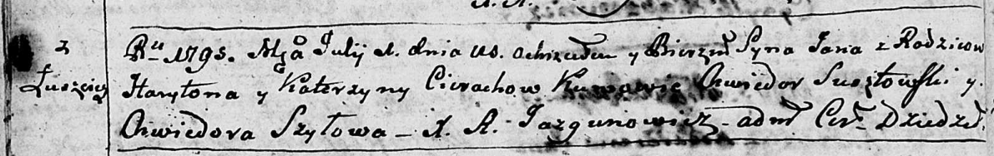

Дедиловичская Покровская церковь. 1 июля 1795 года. Метрическая запись о крещении.

Cierach Jan – сын родителей с деревни Лустичи.

Cierach Haryton – отец.

Cierachowa Katerzyna – мать.

Susztowski Chwiedor - кум.

Szyłowa Chwiedora - кума.

Jazgunowicz Antoni – ксёндз.

**РГИА 823-2-18:** Лист 252об. **Метрическая запись №15/1795-р (коп).**

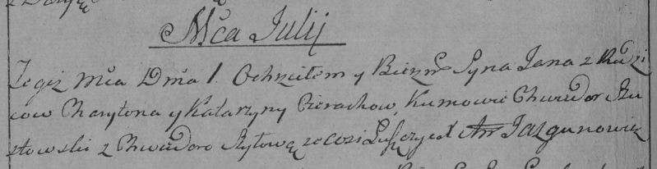

Дедиловичская Покровская церковь. 1 июля 1795 года. Метрическая запись о крещении.

Cierach Jan – сын родителей с деревни Лустичи.

Cierach Charyton – отец.

Cierachowa Katarzyna – мать.

Szustowski Chwiedor – кум.

Szyłowa Chwiedora – кума.

Jazgunowicz Antoni – ксёндз.